Занятие по математике для средней группы «Путешествие в Мультипультию»
Цель: Закрепление математических знаний и умений посредством игры.
Задачи занятия:
Упражняться в счете в пределах 5;
Закреплять знания цифр в пределах 5;
Воспитывать интерес к предмету «Математика»;
Развивать речь, логическое мышление, внимание детей;
Развивать наблюдательность, познавательный интерес, формировать навыки самостоятельной работы;
Воспитывать в детях уверенность в себе, желание помогать другим.
Материал:
Демонстрационный: мольберт, изображения мультгероев: Печкина, Лунтика, Буратино, домики с цифрами, изображение поезда, чемоданчик, ключ, диски с мультфильмами.
Раздаточный: карточки с заданиями (счет от 1 до 5), цветные карандаши
Ход занятия:
Воспитатель: Ребята сегодня в группе я обнаружила чемоданчик, который нам прислали герои мультиков. Чемоданчик с сюрпризом. Но он закрыт, и ,чтобы его открыть нам нужно отправиться в страну Мультипультию. И выполнить задания сказочных героев. Когда мы выполним все задания, узнаем, какой подарок нас ждет.
На чем можно отправиться в путешествие?
(ответы детей)
Воспитатель: По железному пути кто нас может отвезти?
Дети: Поезд.
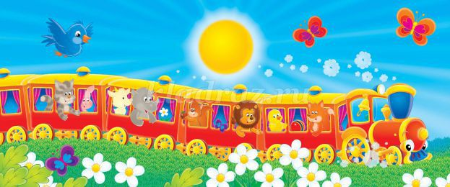

Воспитатель: Правильно, ребята, отправимся мы туда па поезде.
Будет весело сегодня
В Мультипультии гулять,
Будем вместе с вами дружно
Все заданья выполнять.
На поезде поедем в веселую страну
В вагончиках ребята кричат: «Туту-туту!»
Воспитатель : Жители страны Мультипультии приготовили для нас интересные задания. Кто из жителей первый встречает в этой стране, вы узнаете, отгадав загадку.
В Простоквашино живет
почту всем он раздает.
Дети: Почтальон Печкин.(изображение почтальона Печкина)
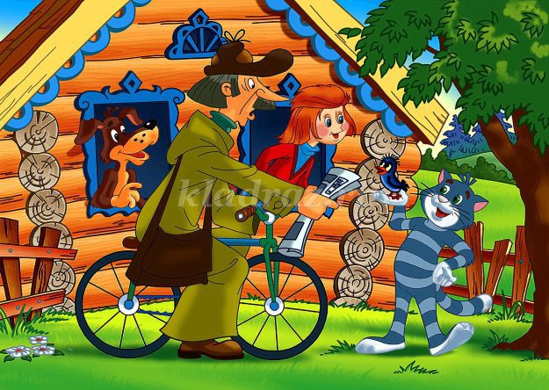
Воспитатель: Ребята, почтальону нужно разнести почту, но он никак не может найти нужный дом. Мы расставим домики по порядку, чтобы почтальон Печкин смог быстрее доставить письма.
Давайте вспомним, как мы умеем считать:
1, 2, 3, 4, 5
Все умеем мы считать,
Отдыхать умеем тоже
Руки за спину положим,
Голову поднимем выше
И легко-легко подышим.
Теперь мы готовы помочь почтальону Печкину.
(пронумерованные домики расставлены вразброс, необходимо выставить их по порядку)
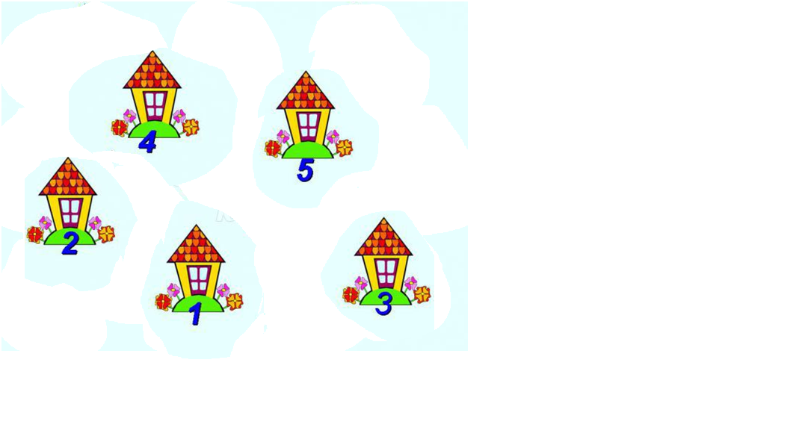
Воспитатель: Молодцы, ребята, вы быстро справились с заданием Печкина. Давайте посчитаем домики от 1до 5.
Воспитатель: Ребята, нас встречает второй житель Мультипультии. Кто же это?
Знают взрослые и дети,
Что упал с другой планеты —
Фиолетовый зверек,
Детям маленьким дружок.
(Лунтик)

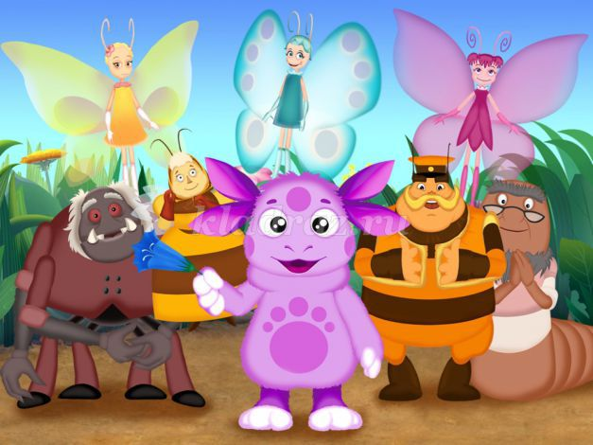
Дети: Лунтик
Воспитатель: (воспитатель показывает изображение Лунтика)
Лунтик хотел посмотреть украшения Милы, но задел коробки и украшения рассыпались.
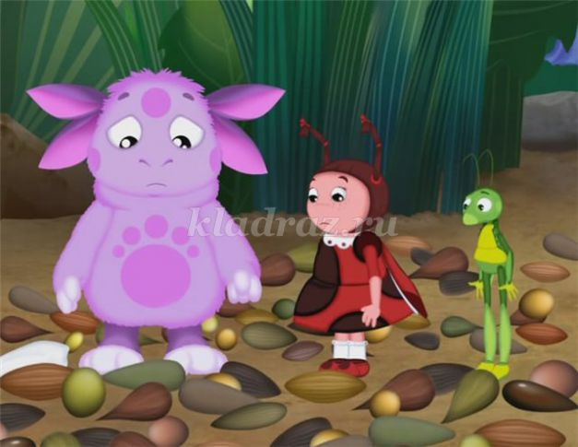
Педагог: Посмотрите, какого цвета украшения?

Нам надо помочь Лунтику разложить украшения в коробки. Рисуем карандашом волшебные ниточки. Синие украшения в синюю коробку,
зеленые – в зеленую, и в красную коробку – красные украшения.
Воспитатель: Сколько украшений в зеленой коробке? красной? синей?
Дети: 5 синих украшений, 3 зеленых,2 красных.
Воспитатель: Молодцы дети , вы помогли Лунтику, теперь Мила не расстроится все украшения на своих местах.
Воспитатель: Следующий житель Мультипультии приготовил нам тоже задание.Кто же это?
Мальчик с Азбукой под мышкой -
Деревянный шалунишка.
Победил он Карабаса,
Не подвёл друзей ни разу.
Кто не слушался Мальвину?
Глупый, добрый ... (Буратино).
Дети: Буратино.
Воспитатель: Ребята, из какого мультика этот герой?( Приключения Буратино)
Воспитатель: Но прежде, чем выполнить задание Буратино ,мы немного отдохнем.
Физкультминутка «Буратино»
Буратино потянулся, (дети тянутся на носочках с поднятыми руками вверх)
Раз нагнулся, два нагнулся. (Наклоны вперед, руки вытянуты, касаемся пола)
Руки в стороны развел, (Разводим руки в стороны)
Видно ключик не нашел. (Повороты головы вправо-влево)
Чтобы ключик нам достать, (Грозим указательным пальчиком)
Надо на носочки встать. ( Дети тянутся на носочках с поднятыми руками вверх)
Крепче Буратино стой. ( Стоят на носочках, с поднятыми руками)
Вот он ключик золотой! (Машут руками вверху)

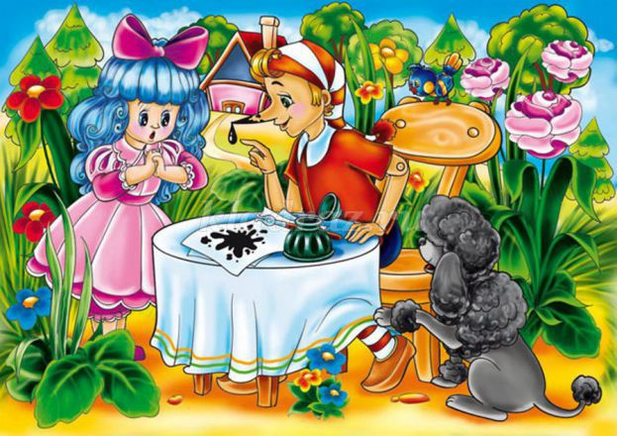
Воспитатель: Ребята, а сейчас мы с вами поиграем с Буратино.

Для вас приготовлена особенная игра – вопрос! Нужно, ничего не говоря, ответ показывать цифрой. Приготовьте цифры.
Сколько хвостов у двух котов?
Сколько пальцев на руке?
Сколько лап у зайчонка?
Сколько ушей у собаки?
Сколько лап у кошки?
Сколько хвостов у коня?
Сколько глаз у светофора?
Воспитатель: Какие вы, ребята, молодцы! Буратино так обрадовался, что вы справились с заданием. И он хочет нам подарить кое что. Что это ребята?
Дети: Ключик!

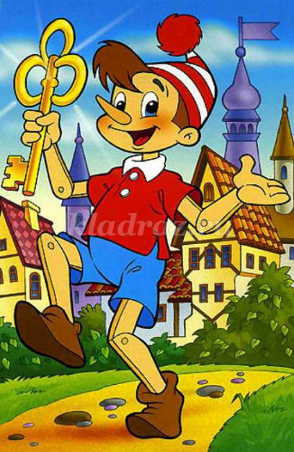

Итог:
Воспитатель: Ребята, вы были активными, дружными, внимательными! Жители Мультипультии благодарят вас за то, что вы посетили их страну, с легкостью выполнили все задания. И Буратино дарит нам ключик от волшебного чемоданчика.
Но прежде, чем открыть его ,давайте вспомним ,кого мы встретили в стране Мультипультии? Какие задания выполняли? Что вам больше всего понравилось?

(Воспитатель открывает чемоданчик и достает оттуда диск с мультфильмами)

